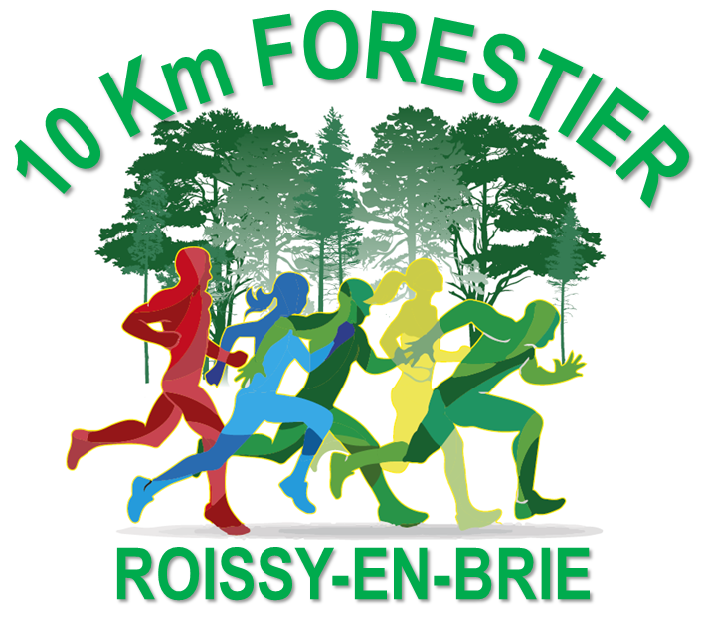

Union Sportive de Roissy en Brie Athlétisme
Stade Paul Bessuard
Avenue Yitzhac Rabin - 77680 Roissy en Brie Site : www.10kmforestier.fr
Tél 06 08 85 94 40 Mail : organisation@10kmforestier.fr
Mail: echosdlusra@hotmail.com
Site : www.usra77.fr

Règlement du 10 km FORESTIER 2022

Article 1 : Organisateur
La section Athlétisme de l’Union Sportive de Roissy en Brie, l’USRA en partenariat avec le service des Sports de la ville de Roissy en Brie organise le dimanche 11 septembre 2022 le 10 KM FORESTIER, course pédestre sur route.
L’USRA est affiliée à la Fédération Française d’Athlétisme sous le n° 077119.
Le directeur de course est Pascal DUMAS, président de l’USRA. Il est épaulé par un Comité d’Organisation.

Article 2 : Programme
5 épreuves sont au programme :
- L’épreuve principale est un 10 km ouverte aux coureurs licenciés et non licenciés nés en 2006 et avant (à partir de Cadet). Il compte pour le challenge des courses hors stade de Seine et Marne. Son départ sera donné à 10h.
- Une épreuve de Marche Nordique de 10 km, inscrite au calendrier de Marche Nordique LIFA. Epreuve « Loisir » mais chronométrée et classante, ouverte aux Marcheurs licenciés ou non, nés en 2006 et avant (à partir de Cadets). Départ à 9h05.
- Une épreuve populaire de 4,7 km est proposée aux coureurs licenciés ou non licenciés nés en 2008 et avant (à partir de Minimes). Elle peut se courir en individuel ou en duo. Ce duo est composé de 2 personnes soit 2 hommes, soit 2 femmes soit mixte et devra passer ensemble la ligne d’arrivée. Le départ est fixé à 9h.
- Une épreuve de 1 000 m réservée aux jeunes né(e)s entre 2011 et 2015 aura lieu à 11h20.
- Une épreuve de 2 000 m réservée aux jeunes né(e)s en 2009 et 2010 aura lieu à 11h30.

Article 3 : Label
Le 10 km a obtenu un label régional de la Fédération Française d’Athlétisme pour l’édition 2022, gage de qualité de l’épreuve. Il est par conséquent qualificatif pour les Championnats de France F.F.A.

Article 4 : Parcours
Le départ et l’arrivée de toutes les courses se feront sur l’Avenue Yitzhak Rabin et l’essentiel des 2 parcours de course se déroulent sur les allées stabilisées de la forêt de Ferrières.
Le parcours de Marche Nordique est 95 % nature sur les sentiers forestiers. Les bâtons de marche Nordique sont obligatoires. Le temps limite pour la marche Nordique est de 2 heures
Le parcours du 10 km a été mesuré selon les normes officielles I.A.A.F. et tous les kilomètres sont matérialisés.
Le tracé des épreuves est consultable sur le site www.10kmforestier.fr
L’organisation se réserve le droit de toute modification en cas de force majeure.
Le choix de ce parcours a été étudié afin d’assurer un maximum de protection aux coureurs.
Les épreuves de course à pied sont ouvertes aux handisports.
Le départ du 10 km se fera en sas selon les performances sur 10 km : 30’à 38’ – 39’à 42’ – 43’à 46’ – 47’à 52’ – 53’ et plus. Des meneurs d’allure seront présents sur le parcours (40’ - 45’ - 50’ - 55’ - 60’)
La barrière horaire pour le 10 km est fixée à 11h15 (temps de course maximum 1h15).
Les parcours Jeunes sont entièrement sécurisés sur le stade Paul Bessuard.

Article 5 : Ravitaillements (si les conditions sanitaires en vigueur les permettent)
Pour le 10 km Forestier, 2 postes de ravitaillement sont mis à disposition des coureurs au 5ème km et à l’arrivée.
Pour le 4,7 Km, un point d’eau intermédiaire ainsi que le ravitaillement à l’arrivée sont à la disposition des coureurs
Pour la Marche Nordique, un point d’eau est prévu vers le 5ème km et un ravitaillement à l’arrivée. Les jeunes bénéficient du ravitaillement à l’arrivée.

Article 6 : Conditions de participation
La participation à chaque course est conditionnée à la catégorie d’âge.

INSCRIPTION EN LIGNE sur le site http://www.le-sportif.com
La clôture des inscriptions en ligne est fixée au 9 septembre à 23h59.

Pour toute inscription adulte, l’athlète doit présenter obligatoirement l’un des documents ci-dessous :
- une licence FFA (Athlé Compétition, Athlé Entreprise, Athlé Running) ou un Pass « J’aime Courir » délivré par la FFA, en cours de validité le jour de la manifestation
- une licence d’une fédération agréée, en cours de validité le jour de la course et mentionnant non-contre indication à la pratique de l’athlétisme en compétition ou de la course à pied en compétition
- un certificat médical de non contre-indication à la pratique du sport en compétition, de l’athlétisme en compétition ou de la course à pied en compétition datant de moins d’un an à la date de la course

Pour la Marche Nordique, toutes les licences FFA sont acceptées sauf la licence Santé Loisir. Les non licenciés devront présenter un certificat médical de non contre-indication à la pratique du sport.

Pour les mineurs, les parents doivent signer une attestation précisant qu’ils ont pris connaissance de l’arrêté du 7 mai 2021 fixant le contenu du questionnaire relatif à l’état de santé du sportif mineur, paru au journal officiel du 8 mai 2021 et que toutes les réponses au questionnaire sont négatives. A défaut de signature attestant des réponses négatives, le mineur devra présenter un certificat médical de moins de 6 mois pour participer.
Une autorisation parentale est également exigée.

Aucun dossard ne sera remis sans une de ces pièces justificatives ou sa photocopie.

Par courrier : le formulaire d’inscription téléchargeable sur le site de la course www.10kmforestier.fr est à retourner avant le 9 septembre à :
U.S.R.A – 10 km Forestier
Stade Paul Bessuard, Avenue Yitzhak Rabin 77680 ROISSY EN BRIE

Droits d’inscription :
- 4,7 km Individuel : 8 € - Duo : 12 €
- 10 km Course ou Marche Nordique: 12 € - Licencié FFA : 10 € - Club et entreprise : -10 % à partir de 11 inscrits à l’avance
- Courses jeunes : 2 €
Toute inscription est ferme et définitive et ne pourra donner lieu à remboursement en cas de non participation à l’épreuve.
Les inscriptions sur place seront majorées de 3€, sauf pour la course de 4,7 km majorée de 2€, et les courses jeunes non-majorées.

Action caritative :
1 € par inscription au 10 km sera reversé à l’Association « Courir pour la vie, courir pour Curie » afin de contribuer au développement de la recherche médicale et des traitements à l’Institut Curie.

Article 7 : Dossards
Les dossards pourront être retirés le samedi 10 septembre de 15h à 18h et le dimanche 11 septembre à partir de 8h au Gymnase Charles Le Chauve, Avenue Joseph Bodin de Boismortier.
L’ensemble des épreuves est doté de dossards à puces qui servent au chronométrage et au classement. L’athlète doit porter visiblement sur la poitrine, pendant la totalité de la compétition et dans son intégralité, le dossard fourni avec la puce fixée au dos du dossard.

Article 8 : Chronométrage et résultats
Le chronométrage est assuré par l’AOCHS avec un système à puce intégré au dossard.
Les résultats seront affichés au fur et à mesure et seront consultables sur le site de l’épreuve www.10kmforestier.fr, sur le site de la CDCHS et sur celui de la FFA dans les 24 heures.
La décision des juges arbitres, nommés par la FFA pour la régularité de l’épreuve sera sans appel.

Article 9 : Classements et récompenses
Toutes les courses sont chronométrées et classantes.
Les classements individuels sont effectués selon les catégories de la FFA.
La cérémonie de remise des récompenses aura lieu au Gymnase Charles le Chauve à l’issue de toutes les épreuves.
Un lot sera offert à chaque arrivant sur le 4,7 km, le 10 km Forestier et le 10 km Marche Nordique.
Pour les courses jeunes, une médaille sera remise à chaque arrivant
Sur le 10 km forestier : des primes seront réparties pour les 5 premiers H et F du classement scratch.
La grille des prix est fournie sur simple demande aux organisateurs. Une prime de 100 € sera offerte au coureur qui bat le record de l’épreuve (H 29’53’’/ F 33’02’’)
Des coupes seront offertes au premier(e)s de chaque catégorie FFA, au 1er et 1ère Roisséen, au club, association ou entreprise les plus représentés. Les récompenses ne sont pas cumulables.
Médailles pour les 3 premières équipes toutes catégories FFA (sur 5) et les 3 premières équipes
féminines FFA (sur 3).
Sur le 10 km Marche Nordique : coupes aux 3 premier(e)s du classement scratch et au plus jeune et plus âgé participant
Sur le 4,7 km : coupes aux 3 premier(e)s du classement scratch, aux 3 premier(e)s Minime, au premier duo Homme, au premier duo Femmes, au premier duo Mixte.
Courses jeunes : récompenses aux 3 premier(e)s de chaque catégorie.

Article 10 : Prestations
Des vestiaires et des douches sont mis à la disposition des coureurs au Gymnase Charles Chauve.
Des consignes pour les sacs ainsi qu’une garderie pour les enfants à partir de 3 ans sont proposées aux coureurs.
Les parkings de la Gare RER sont à disposition des coureurs gratuitement.
Il est prévu à l’arrivée un stand de récupération avec les ostéopathes.
Un Village Partenaires avec buvette et stands divers animera l’aire d’arrivée.

Article 11 : Assurances
L’organisation est couverte par un contrat d’assurance collectif auprès de la compagnie d’assurance de la FFA au titre de responsabilité civile obligatoire pour l’organisation de « 10 km Forestier ».
Les coureurs licenciés FFA bénéficient des garanties liées à leur licence. Il incombe aux autres participants de s’assurer personnellement en cas de dommages corporels.
L’organisation décline toute responsabilité en cas de vol ou dommages qui pourraient survenir pendant la manifestation sportive.

Article 12 : Sécurité
La sécurité sur le parcours est assurée par la Police Municipale ainsi que par de nombreux « signaleurs agréés » équipés de gilets de couleur jaune.
La couverture médicale sera assurée par un médecin motorisé sur le parcours et par des secouristes d’une association agréée avec un véhicule pour l’évacuation.

Article 13 : Cas de force majeure
Si les épreuves devaient être annulées pour cas de force majeure ou pour un motif indépendant de la volonté de l’organisateur, aucun remboursement des frais d’inscription ne pourrait être effectué et aucune indemnité perçue.

Article 14 : Contrôle anti-dopage
En application du décret n°2007-462, des contrôles autorisés pour la lutte contre le dopage pourront être effectués à l’issue de la compétition. Un local avec toilettes est réservé à cet effet.

Article 15 : CNIL (Loi Informatique et Libertés)
Conformément à la loi « Informatique et Libertés » du 11 janvier 1978 et modifiée en 2004, chaque concurrent bénéficie d’un droit d’accès et de rectification aux informations le concernant. L’organisation informe les participants qu’ils peuvent s’opposer à la parution de leurs résultats sur le site de l’organisation, de la FFA (dpo@athe.fr), du prestataire ou autres en cas de motif légitime.

Article 16 : Droit d’image
Chaque participant autorise les organisateurs à utiliser les images fixes ou audiovisuelles prises lors de l’épreuve sur lesquelles il apparaît.

Article 17 : Règles sanitaires
Chaque participant reconnaît avoir pris connaissance des règles sanitaires en vigueur le jour de la course et accepter ces règles.

Article 17 : Acceptation
Tout concurrent inscrit reconnaît avoir pris connaissance de ce règlement et en accepte toutes les clauses.

